TRANSFERAI AFRICA · WEBINAIRE « IA PRATIQUE » · 18 JUILLET 2026
CAS D'USAGE
Le Courrier Confidentiel Généré par IA
PII Guard : votre IA rédige sans jamais voir vos données sensibles.
PRÉSENTATEUR | RÔLE
Marius Ayoro | Consultant expert Automatisation, agents IA & workflows
Roland Coffi | Consultant expert Diplomatie, IA appliquée & formation

SECTEUR | STATUT
Tout secteur — diplomatie, banque, RH, marketing… | Déployé et validé en production — démo live au webinaire

1. Le problème, en une phrase
Une secrétaire (diplomatie, banque, RH…) veut utiliser une IA générative (GPT-4o, ChatGPT) pour rédiger plus vite un courrier professionnel — mais ce courrier contient souvent des données sensibles : nom du client, IBAN, montant, adresse, n° de passeport… Envoyer ce texte tel quel à un service IA externe expose l'organisation à un risque de fuite de données personnelles.

2. Qu'est-ce qu'une PII ?
PII (Personally Identifiable Information / donnée à caractère personnel) : toute information qui permet d'identifier une personne précise — nom, adresse, téléphone, numéro de passeport, référence de dossier, IBAN…
En français : une PII est une « donnée à caractère personnel ». En anglais : « Personally Identifiable Information ». C'est exactement ce que le système ne doit jamais laisser passer tel quel vers un service d'intelligence artificielle externe.
Rôle dans le processus : avant tout envoi à l'IA, chaque PII détectée dans le texte est remplacée par un jeton neutre (ex. [PERSONNE_1], [REFERENCE_1]). L'IA rédige avec ces jetons, sans jamais voir la donnée réelle — qui n'est restaurée qu'à la toute fin, pour un humain autorisé.

3. La solution : anonymiser avant, valider après, dé-anonymiser au dernier moment
Deux workflows n8n travaillent ensemble :
- Courrier_Automatique_v2_PII — orchestre la demande, la génération IA, la validation manager et l'envoi final.
- PII_Guard_Anonymisation — sous-workflow réutilisable, appelé deux fois par le premier : une fois pour masquer les données avant l'IA, une fois pour les restaurer juste avant l'envoi.
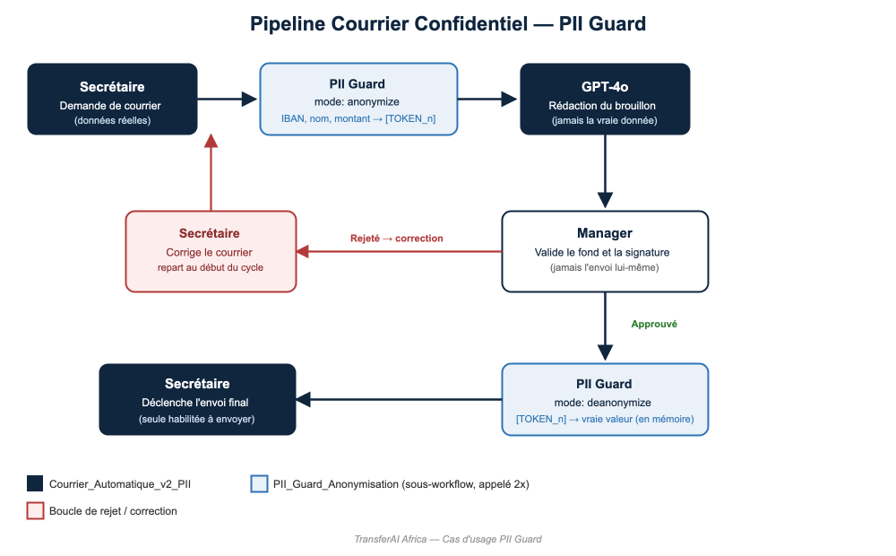
Schéma de référence pour le webinaire et la formation — à projeter tel quel
ÉTAPE | CE QUI SE PASSE CONCRÈTEMENT
1. Secrétaire — demande | La secrétaire saisit sa demande avec les vraies données du dossier : nom, référence, adresse, téléphone.
2. PII Guard — anonymisation | Un filtre local (regex, aucun appel externe) détecte les données sensibles et les remplace par des jetons neutres.
3. GPT-4o — rédaction | L'IA générative rédige le courrier en recopiant les jetons tels quels, sans jamais avoir accès à la donnée réelle.
4. Manager — validation | Le manager reçoit le brouillon par email et clique Approuver ou Rejeter. Son rôle : valider le fond et la signature — jamais envoyer lui-même.
5. PII Guard — dé-anonymisation | Une fois approuvé, les jetons sont remplacés par les vraies valeurs — uniquement en mémoire, jamais stockées.
6. Secrétaire — envoi final | Seule la secrétaire qui a initié la demande déclenche l'envoi réel. En cas de rejet, le courrier repart en correction.

4. Exemple réel : scénario Diplomatie
Ambassade du Royaume du Maroc à Abidjan — confirmation de rendez-vous et accréditation.
TEXTE ORIGINAL (jamais vu par l'IA) | TEXTE ENVOYÉ À GPT-4O
Merci de rédiger un courrier confirmant à M. Abdellah Benkirane que sa demande a été validée, référence diplomatique : DIP-2026-04471. Il est domicilié à la Résidence de l'Ambassade, Riviera Golf, Abidjan. Le joindre au +225 07 45 12 33 89 ou par email a.benkirane@diplomatie-test.example. | Merci de rédiger un courrier confirmant à [PERSONNE_1] que sa demande a été validée, [REFERENCE_1]. Il est [ADRESSE_1], Riviera Golf, Abidjan. Le joindre au [TELEPHONE_1] ou par email [EMAIL_1].
Ce scénario (données 100% fictives) a été rejoué dans le vrai moteur d'anonymisation du workflow de production — ce n'est pas une simulation illustrative.

5. Pourquoi c'est important à montrer
- L'IA générative externe (OpenAI) ne reçoit jamais la donnée réelle du client — seuls les tokens anonymisés lui sont soumis.
- Le mapping token → valeur réelle ne circule qu'en mémoire, le temps d'une seule exécution — aucune donnée sensible stockée en base.
- Séparation stricte des rôles : le manager valide le fond et la signature, seule la secrétaire à l'origine de la demande peut déclencher l'envoi réel.
- Détection 100% locale par expressions régulières (IBAN, passeport, référence — diplomatique, contrat, dossier, commande —, montant, téléphone, adresse, nom) — pas de service tiers pour la détection elle-même.

6. Pas une idée — un pipeline déjà en marche
Testé en conditions réelles sur l'instance n8n de production : cycle complet confirmé (anonymisation → génération GPT-4o → email manager → validation → dé-anonymisation → envoi client final).
INDICATEUR | CE QU'IL SIGNIFIE
100% local | Détection des données sensibles sans aucun appel externe.
0 donnée réelle transmise | L'IA générative ne voit jamais le nom, l'IBAN ou le passeport réels.
1 seul point de validation | Le manager valide le fond ; la secrétaire seule déclenche l'envoi.
4 secteurs déjà démontrés | Diplomatie, Banque/Finance, RH, Marketing — même pipeline générique, aucun réglage par secteur.

7. Et pour votre métier ?
Le courrier confidentiel n'est qu'un exemple parmi les dix cas d'usage présentés dans ce webinaire. Le même principe — anonymiser avant l'IA, valider en tant qu'humain, restaurer seulement au dernier moment — s'applique à tout document professionnel contenant des données sensibles : contrats, dossiers clients, correspondance RH, courriers bancaires.
La question à se poser pour votre organisation n'est donc pas « utilisons-nous déjà une IA générative », mais : quelles données sensibles risquent, aujourd'hui, d'être copiées-collées dans un outil externe sans protection ?

8. Prochaine étape
TransferAI Africa propose un accompagnement pour identifier vos types de courriers sensibles et déployer ce pipeline sur votre organisation, avec un premier pilote sur un périmètre restreint avant toute extension.
- Prochaine étape : formation « L'IA au Bureau » — 28-29 juillet 2026, Riviera 3, Abidjan
- Email : contact@transferai.ci
- Site : www.transferai.ci
- Démo interactive : www.transferai.ci/demo/courrier-automatique-pii

